**國立中央大學**

**資訊管理學系**

**110-1系統分析與設計**

**系統軟體需求規格書**

**第九組**

**資管三108403202 林建佑**

**資管三 108403525 陳彥邦**

**資管三 108403539 葉卉翊**

**資管三 108403543 劉維仁**

**資管三 108403545 鄭亦傑**

**財金四 107408516 周歆晏**

**指導老師：葉羅堯 教授**

**中華民國110 年12 月8 日**

**目錄**

版本修訂 p.5

1.1 文件目的 p.6

1.2 系統範圍 p.6

1.3 參考文件 p.6

1.4 文件架構 p.6~7

**第2章 系統動態分析圖**

2.1 使用者案例圖 p.8~9

2.2 使用者案例 3.0 訂票模組 p.10

2.2.1 使用案例 3.1 p.10~12

2.2.2 使用案例 3.2 p.13~14

2.2.2 使用案例 3.4 p.14~16

2.3 使用者案例 5.0 我的車票模組 p.17

2.3.1 使用案例 5.2 p.17~19

2.3.2 使用案例 5.3 p.20

**第3章 資料庫設計**

**第4章 類別圖**

**第5章 開發環境**

5.1 系統架構圖 p.27

5.2 MVC架構 p.27

**表目錄**

表一 3.0 訂票模組 p.10

表二 5.0 我的車票模組 p.17

表三 會員資料表 p.22

表四 管理員列表 p.23

表五 訂票列表 p.23

表六 列車動態列表 p.23

表七 車次動態列表 p.24

**圖目錄**

圖一 使用案例圖 p.9

圖二 線上訂票活動圖 p.12

圖三 刪除訂票活動圖 p.14

圖四 票價試算活動圖 p.16

圖五 退票處理活動圖 p.19

圖六 訂票紀錄查詢活動圖 p.20

圖七 實體關係圖 p.21

圖八 類別圖 p.26

圖九 開發架構圖 p.27

圖十 MVC架構圖 p.27

版本修訂

|  |  |  |  |
| --- | --- | --- | --- |
| 版本 | 修訂者 | 修訂簡述 | 日期 |
| V0.1.0 | 鄭亦傑 | 初稿 | 2021/11/18 |
| V0.2.0 | 鄭亦傑 | 定稿 | 2021/12/08 |

**第1章 簡介**

軟體分析規格書（Software Analysis Description, SAD）係依據軟體產品、專案之主要使用者之需求規格文件(Software Requirements Specification, SRS)，主要用於描述邏輯之軟體架構與系統範圍之文件。藉由本文件得以分析軟體系架構之目的，並作為軟體設計階段之依據。

本專案之文件採用統一塑模語言（Unified Modeling Language, UML）說明與

建構本系統之方法與架構，包含：使用案例圖（Use Case Diagram）、泳道圖（Swim-lane）與循序圖（Sequence Diagram）等。

**1.1 文件目的**

本文件之目的用於提供軟體系統開發人員分析之規範與藍圖，透過軟體分析規格書，開發人員可以明確了解軟體系統之邏輯與運作方式，並得以此為據遵照共同訂定之規格設計軟體系統。

本文件針對系統之分析為邏輯階段(Logical Phase)而非是實際設計階段(Physical Phase)之內容，分析模型與系統設計與實作環境無關之邏輯結構(Logical Structure)，得以使用邊界、控制和實體物件呈現系統資訊(Information)、行為(Behavior)和展示(Presentation)三個層面。

**1.2 系統範圍**

本系統範圍用於線上訂購火車票，其中主要包含會員、列車時刻、訂票、結帳、我的車票、列車資訊、管理者管理等七個模組，並且能進行相關新增、查閱與維護工作，藉由此系統支持完成火車訂票系統所需的管理流程。詳細各模組之功能與內容可參閱第一份文件系統軟體需求規格書。

**1.3 參考文件**

系統分析與設計—需求（Requirement）

**1.4 文件架構**

本文件共分為五個章節，用以闡述本專案之分析相關內容：

1. 第1章針對本文件進行簡介，說明本文件重要之處。

2. 第2章依據本專案第一份文件之使用者案例依序進行分析，於本章節依照使用者案例將產出所需活動圖與強韌圖。

3. 第3章分析本專案所需之資料庫架構與資料表內容。

4. 第4章則是陳列出本專案所需之類別、屬性與方法的類別圖。

5. 第5章說明本專案所需之系統開發環境，其中包含系統架構圖與MVC架構之說明。

**第2章 系統動態分析圖**

在本章節中，將透過第一份文件中分析之使用者案例(use case)逐一進行詳細之系統動態分析。首先須先將使用者案例之主要流程轉換成活動圖，再依照所分析之活動圖產生強韌圖以找出分析之類別。

**2.1 使用案例圖**

依據第一份文件—系統軟體需求規格書(Software Requirement Specification)，本EZ訂火車系統預計共有3位動作者與27個使用案例，並依照不同之模組區分成不同子系統共計七個子系統，其中包含以下：會員子系統、列車時刻子系統、訂票子系統、結帳訂票子系統、我的車票子系統、列車資訊子系統、管理者子系統，下圖為本系統之使用案例圖：

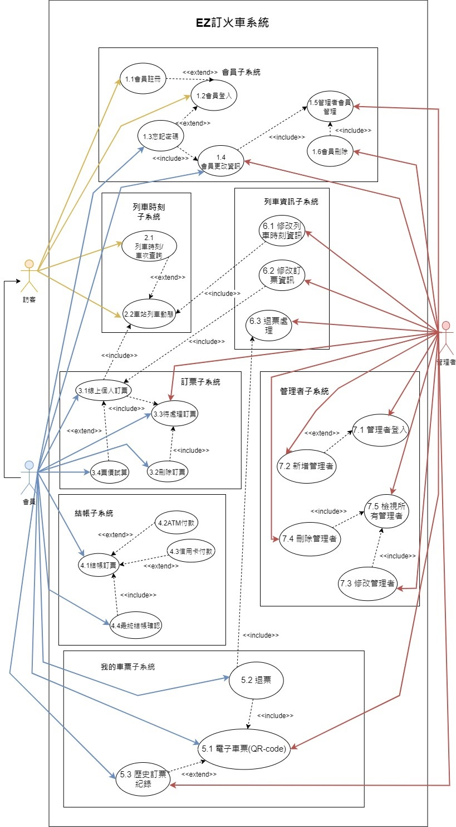

圖一 使用案例圖

根據上圖所分析之使用案例規格，需先逐一將每個使用案例轉換成活動圖與強韌圖，並逐一詳細闡述，並且進行分析。再依據活動圖、強韌圖產生所需之通訊圖與狀態機圖，進行統整並繪製出分析階段之循序圖。

**2.2 使用案例3.0：訂票模組**

本章節將針對訂票模組進行系統動態分析圖之分析，結帳商品模組共包含四個功能：線上個人訂票、刪除訂票、待處理訂票、票價試算，以下根據此些使用案例進行必要圖形之分析。

|  |  |  |  |
| --- | --- | --- | --- |
| 模組 | 說明 | 功能名稱 | 說明 |
| 3.0模組：訂票 | 訪客需要登入才可以訂票  提供會員線上個人訂票、刪除訂票、查看待處理訂票以及票價試算 | 3.1線上個人訂票 | 會員可以選擇出發車站、抵達車站、出發時點(日期、時段)、車種、車票張數，之後加入待處理訂票 |
| 3.2刪除訂票 | 會員可以從待處理訂票中刪除尚未付款的車票 |
| 3.3待處理訂票 | 會員可以查看尚未付款的車票  管理者可以檢視所有會員目前尚未付款的訂票，還有其資訊。 |
| 3.4票價試算 | 會員可以依出發車站到抵達車站配合車種的票價 |

表一：3.0訂票模組

**2.2.1使用案例3.1:線上個人訂票**

**2.2.1.a 活動圖**

* 商業流程編號「3.1線上個人訂票」之主要流程如下所示：

1. 會員選擇出發車站、抵達車站、出發時間(日期、時段)、車種、車票張數，按查詢鈕
2. include::車站列車動態
3. 系統顯示此日期，未來時段中的可訂購車次的欄位區域
4. 會員點擊送出「訂票」按鈕
5. 系統把此訂票加入待處理訂票
6. include::待處理訂票
7. 客戶選返回線上個人訂票，繼續訂購其他車票

因為<<include>>包含關係表示是同一個使用案例，所以建立的活動圖已經展開包含關係的車站列車動態和待處理訂票使用案例，透過以上主流程可將其轉換成活動圖，如下圖所示：

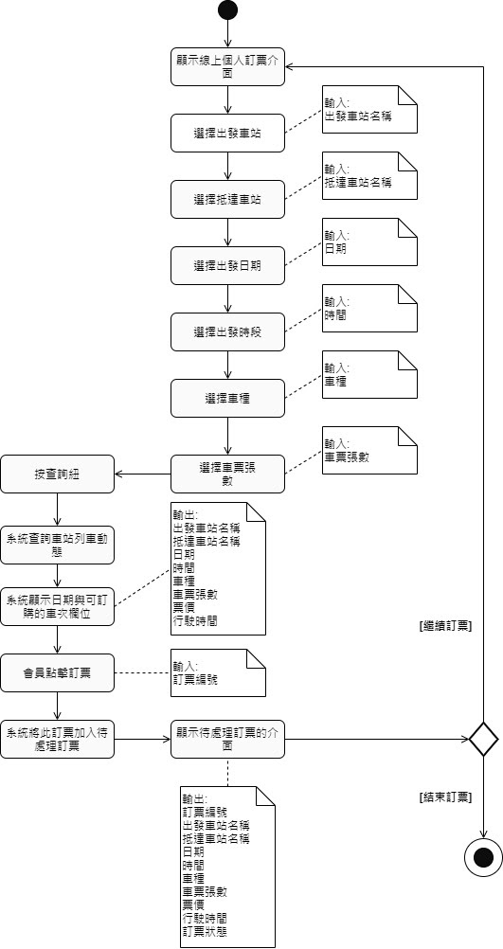

圖二 線上訂票活動圖

**2.2.2使用案例3.2:刪除訂票**

**2.2.2.a 活動圖**

* 商業流程編號「3.2刪除訂票」之主要流程如下所示：

1. include::待處理訂票
2. 會員點擊刪除按鈕
3. 系統顯示是否刪除訂票
4. 會員點擊刪除
5. 系統刪除此訂票。
6. 客戶選返回線上個人訂票，繼續訂購其他車票。

因為<<include>>包含關係表示是同一個使用案例，所以建立的活動圖已經展開包含關係的待處理訂票使用案例，透過以上主流程可將其轉換成活動圖，如下圖所示：

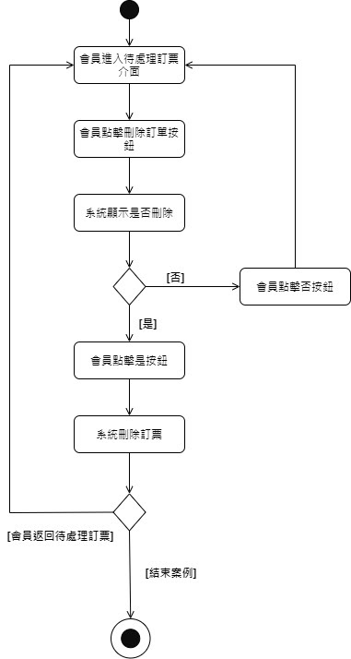

圖三 刪除訂票活動圖

**2.2.3使用案例3.4:票價試算**

**2.2.3.a 活動圖**

* 商業流程編號「3.4票價試算」之主要流程如下所示：

1. extend::線上個人訂票
2. 會員點擊票價試算按鈕
3. 系統顯示票價試算介面
4. 會員選擇出發車站
5. 會員選擇抵達車站
6. 會員點擊確認
7. 系統顯示所有車種的票價
8. 會員點擊返回
9. 系統顯示票價試算介面

透過以上主流程可將其轉換成活動圖，如下圖所示：

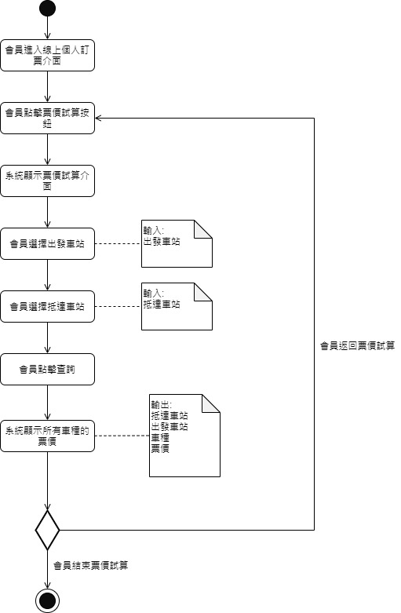  
圖四 票價試算活動圖

**2.3 使用案例5.0：我的車票**

本章節中，將針對結帳模組進行系統動態分析圖之分析，我的車票模組一共包含三個功能：電子車票、退票、歷史訂票紀錄，以下根據此些使用案例進行必要圖形之分析。

|  |  |  |  |
| --- | --- | --- | --- |
| 模組 | 說明 | 功能名稱 | 說明 |
| 5.0模組：我的車票 | 會員已付款的訂單會以電子車票的方式呈現並顯示訂票資訊  提供會員退票機制及提供訂票紀錄供會員參閱 | 5.1 電子車票 (QR-Code) | 會員可以使用已付款訂票(用 QR-Code)，並顯示已付款訂資訊  管理者可以檢視所有會員目前 所有已付款訂單及訂單內容 |
| 5.2 退票 | 會員可以取消已付款訂單 |
| 5.3 歷史訂票紀錄 | 會員可以檢視自己的歷史訂票紀錄。 |

表二 5.0我的車票模組

**2.3.1使用案例5.2:退票**

**2.3.1.1 活動圖**

* 商業流程編號「5.2退票」之主要流程如下所示：

1. include::電子車票。
2. 系統顯示已付款未使用訂票資訊
3. 會員點擊退票按鈕
4. 系統顯示是否退票
5. 會員點擊"是"
6. include::退票處理
7. 系統將退款至扣款帳戶
8. 系統刪除此已付款訂票
9. 系統將顯示退票成功

因為<<include>>包含關係表示是同一個使用案例，所以建立的活動圖已經展開包含關係的電子車票和退票處理使用案例，透過以上主流程可將其轉換成活動圖，如下圖所示：

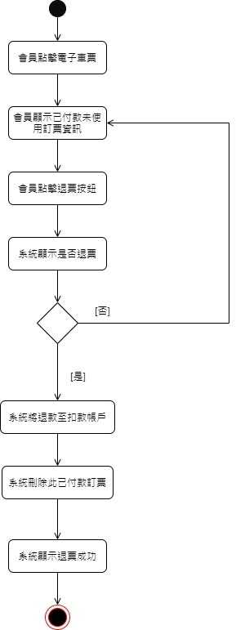  
  
圖五 退票處理活動圖

**2.3.2使用案例5.3:歷史訂票紀錄**

**2.3.2.1 活動圖**

* + 商業流程編號「5.3歷史訂票紀錄」之主要流程如下所示：

1. 會員點擊歷史訂票紀錄
2. 系統顯示會員訂票紀錄

透過以上主流程可將其轉換成活動圖，如下圖所示：

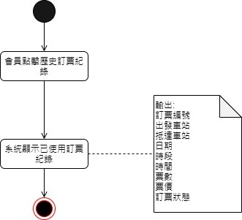

圖六 訂票紀錄查詢活動圖

**第3章 資料庫設計**

本專案之電子商務系統提供使用者簡單與便利之線上訂票、訂單管理與

會員資料維護之服務，對於管理者來說，亦能以簡便方式進行商品維護等後台作

業，希望能提供最新與詳盡之商品說明，更能提供良好之購物體驗。

以下分析階段之資料庫設計採用實體關係圖(Entity-Relation Diagram)表示，並根據管理者與使用者之需求進行歸納與整理初步之系統條件。

以下詳述系統之資料庫需求，並將其整理成下圖(圖七)之實體關係圖共計包含5個實體(Entity)、6個關係(Relationship)、0個複合性實體(Compound

Entity)：

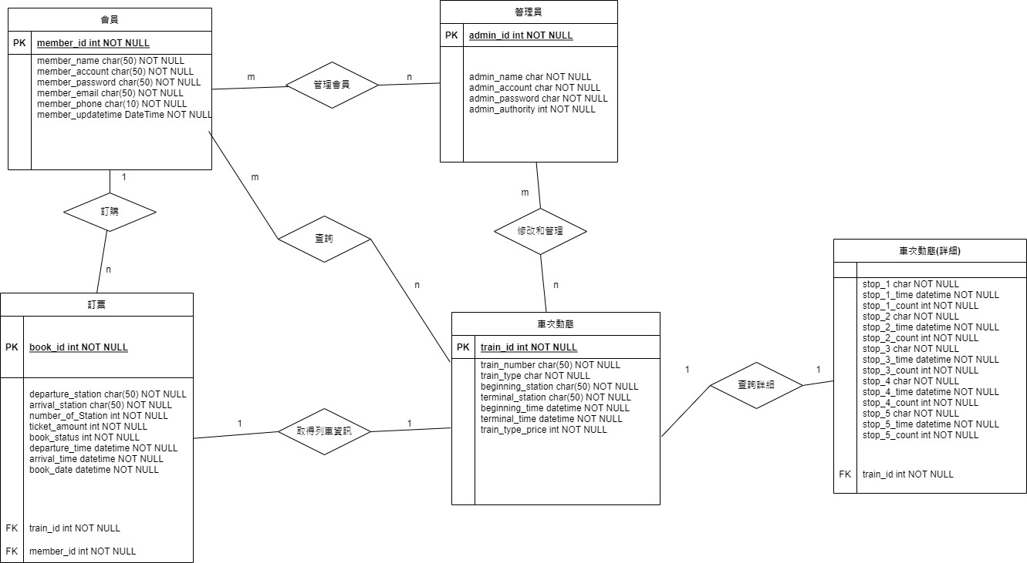

圖七 實體關係圖

1. 一般訪客可以註冊成為會員且必須以電子郵件作為登入之帳號使用，

同時系統會自動給予每位會員編號

1. 一般訪客和會員皆可查詢車站列車動態並詳細顯示車次資訊
2. 會員可以進行線上個人訂票，之後將未付款訂票加入待處理訂票(訂票狀態:未付款)
3. 線上個人訂票會搜尋車次動態來作為資訊
4. 會員可以將待處理訂票之車票進行結帳，並輸入姓名與電話，以及付款方式以完成訂單，同時可以查閱訂單之詳情
5. 管理者可以管理車次、票價之異動與會員之資料，並且進行維護作業，同時要記錄帳號建立時間與異動之動作

根據實體關係圖分析本專案所需之資料庫架構，以下將針對每張資料表進行描述，將所有資料表之分析呈現在下表中:

1. 會員資料表(members)

|  |  |  |
| --- | --- | --- |
| key | 名稱 | 類型 |
| P.K. | member_id | int |
|  | member_name | char(50) |
|  | member_account | char(50) |
|  | member_password | char(50) |
|  | member_email | char(50) |
|  | member_phone | char(10) |
|  | member_updatetime | datetime |

表三 會員資料表

1. 管理員(admin)

|  |  |  |
| --- | --- | --- |
| key | 名稱 | 類型 |
| P.K. | admin_id | int |
|  | admin_name | char(50) |
|  | admin_account | char(50) |
|  | admin_password | char(50) |
|  | admin_authority | int |

表四 管理員列表

1. 訂票(book)

|  |  |  |
| --- | --- | --- |
| key | 名稱 | 類型 |
| P.K. | book_id | int |
|  | departure_station | char(50) |
|  | arrival_station | char(50) |
|  | number_of_station | int |
|  | ticket_amount | int |
|  | book_status | int |
|  | departure_time | datetime |
|  | arrival_time | datetime |
|  | book_date | date |
| F.K | train_id | int |
| F.K | member_id | int |

表五 訂票列表

1. 車次動態

|  |  |  |
| --- | --- | --- |
| key | 名稱 | 類型 |
| P.K. | train_id | int |
|  | train_number | char(50) |
|  | train_type | char(50) |
|  | beginning_station | char(50) |
|  | terminal_station | char(50) |
|  | beginning_time | datetime |
|  | terminal_time | datetime |
|  | train_type_price | int |

表六 列車動態列表

1. 車次動態(詳細)

|  |  |  |
| --- | --- | --- |
| key | 名稱 | 類型 |
|  | stop_1 | char(50) |
|  | stop_1_time | datetime |
|  | stop_1_count | int |
|  | stop_2 | char(50) |
|  | stop_2_time | datetime |
|  | stop_2_count | int |
|  | stop_3 | char(50) |
|  | stop_3_time | datetime |
|  | stop_3_count | int |
| . | stop_4 | char(50) |
|  | stop_4_time | datetime |
|  | stop_4_count | int |
|  | stop_5 | char(50) |
|  | stop_5_time | datetime |
|  | stop_5_count | int |
| F.K | train_id | int |

表七 車次動態列表

**第4章 類別圖**

分析階段之類別圖(Class Diagram)係依據第一份文件所述之使用案例找出並分析類別，同時也參照第三章以建立本專案之系統分析模型之類別圖。

該階段之類別圖僅列出控制(controller)和實體之類別，其內部之詳細屬性與方法僅大略進行定義，詳細之設計細節與使用之參數屬性與方法於第三份文件—設計(Design)詳細描述。

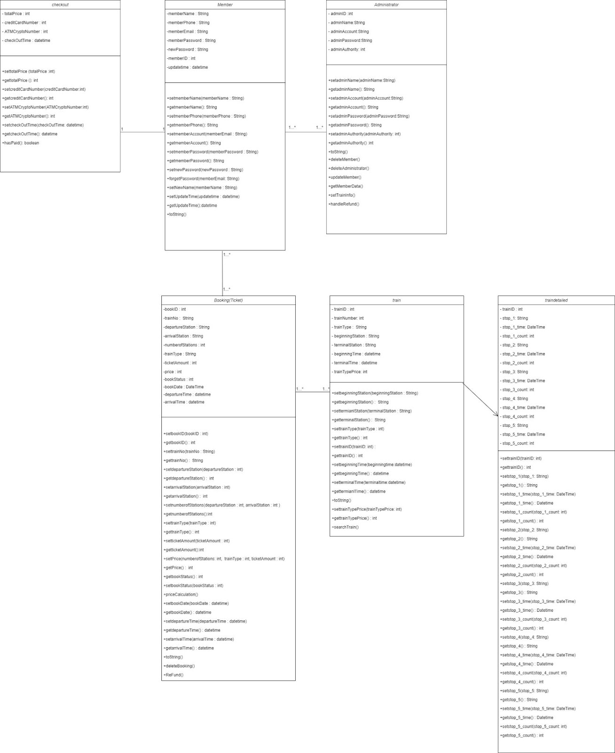

圖八 類別圖

**第5章 開發環境**

**5.1 系統架構圖**

本專案之整體架構如下圖所示，主要採用Java語言所撰寫之電子商務網站之應用程式，並預期採用Java平台技術之Servlet框架建構Web應用程式：

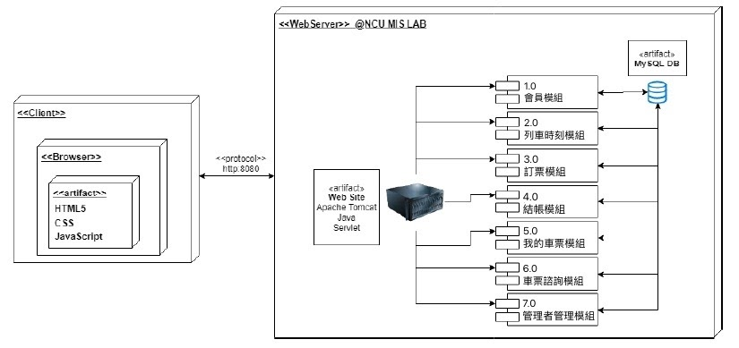

圖九 開發架構圖

1. 由於本專案之撰寫語言為Java因此需要採用Apache Tomcat作為伺服器軟體，預設HTTP之埠號(port number)為8080。

2. 資料庫採用關聯性資料庫Oracle MySQL進行使用，開發階段使community 版本即可。

3. 本專案依照use case共計有七個模組，每個模組在下份文件中必須進行細部之設計與說明。

4. 使用者之裝置僅須透過瀏覽器即可瀏覽本火車訂票網站。

**5.2 MVC架構**

本專案預期採用MVC架構，將應用程式的資料模型、使用介面和控制邏輯分割成Model、View和Controller三種元件，詳細如下圖所示。

其優點在於明確分割使用者介面和應用程式邏輯，將使用介面從商業邏輯中獨立出來，可以大幅降低建立大型應用程式時的複雜度，讓程式碼更有結

構，容易測試、維護和重複使用。

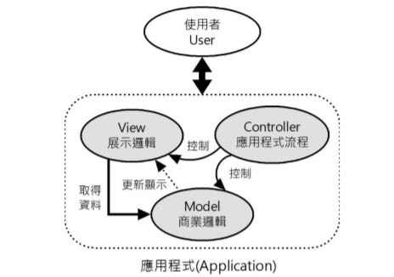

圖十 MVC架構圖

1. Model：

➤在 MVC 的 Model 元件是實作如何儲存應用程式的資料，包含資料和

    驗證規則。

➤以Web應用程式來說，Model元件負責Web應用程式的資料存取和

   處理，即存取和處理儲存在資料庫、文字檔案或XML檔案的資料。

2. View：

➤實作展示邏輯(Presentation Logic)的物件。

➤Web 應用程式是建立使用者在瀏覽器看到的HTTP回應訊息，通常就

    是 HTML 網頁。

➤使用Model物件儲存的資料來產生輸出結果，所以View元件可以

透過Model元件取得資料庫的資料，然後將資料庫的資料轉換成有用的資訊來呈現給使用者檢視

 3. Controller：

➤整個應用程式的中心，連接View Model元件來協調和控制應用程式的執行。

➤Web 應用程式的Controller元件是控制資料處理流程的控制器，負責接收

使用者從瀏覽器送出的HTTP請求，依請求執行所需操作，即下達指令給Model取出所需的資料，然後送至View元件來產生 顯示結果的HTML網頁。